
Приближается волшебное время Новогодних праздников и Рождества. Позади трудный рабочий год и предстоят приятные хлопоты по подготовке к праздникам. Однако следует помнить о правилах безопасности в этот период.
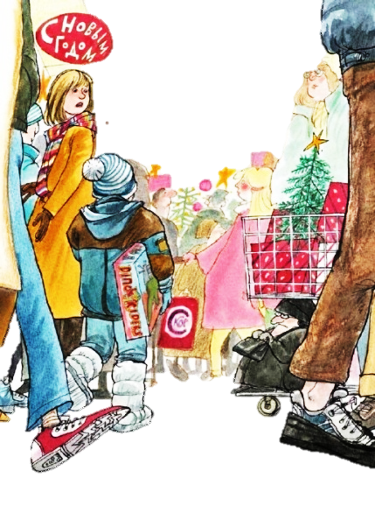
Покупки во время рождественского сезона, когда вы сталкиваетесь с толпами людей, могут быть чреваты неприятностями. Особенно, если вы ходите по магазинам или посещаете другие людные места с маленькими детьми. Используйте правило "Два больших шага» — это значит, что Ваши дети
никогда не могут находиться далее двух больших шагах от вас. Это веселый и простой способ для маленьких детей, построенный в форме игры, который поможет детям не потеряться. Напомните ребенку, что нужно сделать, если он всё-таки потерялся.
Установите правило: показать маме. Если кто-то угощает ребёнка сладостями (они должны быть завернуты и опечатаны), есть их можно только после того, как родители проверили их в первую очередь. Не доверяйте чужим!
Не относитесь к общественным местам как к «зонам безопасности». Не оставляйте детей одних в кафе, кинотеатрах, игровых площадках, или в других общественных местах. Охотники за детьми, как известно, ищут неконтролируемых детей.
Правила поведения зимой на открытых водоёмах.
1. Не выходите на тонкий неокрепший лед.
2. Места с темным прозрачным льдом более надежны, чем соседние с ним -непрозрачные, замерзавшие со снегом.
3. Не пользуйтесь коньками на первом льду. На них очень легко въехать на тонкий, неокрепший лед или в полынью.
5. Помогая провалившемуся под лед товарищу, подавайте ему в руки пояс, шарф, палку и т. п. За них можно ухватиться крепче, чем за протянутую руку, к тому же при сближении легче обломить кромку льда.
6. Попав случайно на тонкий лед, отходите назад скользящими осторожными шагами, не отрывая ног ото льда.
7. Не ходите с грузом за плечами по ненадежному льду. Если этого нельзя избежать, обязательно снимайте одну из лямок заплечного мешка, чтобы сразу освободиться от него в случае провала.
8. При провале под лед не теряйтесь, не пытайтесь ползти вперед и подламывать его локтями и грудью. Постарайтесь лечь "на спину и выползти на свой след, а затем, не вставая, отползти от опасного места.
Особенно опасен тонкий лед, припорошенный снегом. Следует помнить, что наиболее продуктивные – это первые минуты пребывания в холодной воде, пока ещё не намокла одежда, не замёрзли руки, не развились характерные для переохлаждения слабость и безразличие. Оказывать помощь провалившемуся под лёд человеку следует только одному, в крайней мере двум его товарищам. Скапливаться на краю полыньи не только бесполезно, но и опасно.

Новогодняя ёлка
-Покупая искусственную ель, убедитесь в том, что она огнестойкая. Об этом должно быть написано в прилагаемой документации.
-Живая ёлка должна быть свежей. Хвоя свежего дерева зелёная, не осыпается и не ломается. Ствол ели на срезе липкий, из него выделяется смола. Если слегка стукнуть стволом по земле, осыпаться должно не слишком много иголок.
-Устанавливайте новогоднюю ёлку вдали от радиаторов отопления, каминов и электрических обогревателей. Ель не должна мешать ходить и не должна закрывать проходы.
-Срежьте несколько сантиметров ствола. Это поможет лучше впитывать воду, дерево не высохнет, став огнеопасным, и дольше будет радовать вас.
-Регулярно проверяйте, достаточно ли ели воды. Помните, что в отапливаемых помещениях деревья быстрее высыхают.
Гирлянды
Перед тем, как вешать на ёлку, проверьте гирлянды, даже если вы только что их купили. Удостоверьтесь в том, что все лампочки горят, а провода и патроны не повреждены.
Никогда не используйте электрические гирлянды на металлических ёлках. Такое дерево может зарядиться от неисправных лампочек, и если кто-то дотронется до него, получит электрических разряд.
Если вы хотите использовать гирлянды на улице, например, для украшения окон и дверей, покупайте изделия, имеющие соответственную сертификацию. Украшая помещения, развесьте гирлянды на не проводящие ток крючки, а не на гвозди или кнопки. Никогда не тяните и не дёргайте гирлянду, вешая или снимая её.

Заземлите все гирлянды, которые вы вешаете на улице, чтобы предотвратить возможность удара током.
Выключайте все гирлянды, когда ложитесь спать или выходите из дома. В ваше отсутствие может произойти короткое замыкание, которое станет причиной пожара.
Безопасные игрушки
В качестве подарка выбирайте такие игрушки, которые подходят ребёнку по возрасту, способностям и интересам. Игрушки, предназначенные для детей более старшего возраста, чем ваш ребёнок, могут представлять опасность.
Внимательно прочитайте инструкцию к игрушке перед тем, как покупать и дарить её ребёнку.
Чтобы предотвратить ожоги и удары током, не дарите детям до 10 лет игрушки, которые надо включать в розетку. Для маленьких детей больше подходят игрушки на батарейках.
Дети младше трёх лет могут подавиться маленькими деталями от игр и игрушек. По правилам безопасности, игрушки, предназначенные для таких маленьких детей вообще не должны содержать мелких элементов.
У ребёнка могут возникнуть серьёзные проблемы с желудком или кишечникам, если он проглотит батарейку «таблетку» или магнит. Иногда это приводит к смерти. Поэтому держите такие вещи подальше от детей и немедленно звоните в «скорую», если ребёнок всё-таки проглотил что-то.

Запрещено:
- устраивать "салюты" ближе 30 метров от жилых домов и легковоспламеняющихся предметов, под низкими навесами и кронами деревьев.
- носить пиротехнику в карманах.
- держать фитиль во время зажигания около лица.
- использовать пиротехнику при сильном ветре.
- направлять ракеты и фейерверки на людей.
- бросать петарды под ноги.
- низко нагибаться над зажженными фейерверками.
- находиться ближе 15 метров от зажженных пиротехнических изделий.

При соблюдении всех этих несложных правил надеемся, что каникулы ваши пройдут весело, разнообразно и не принесут никаких неприятных ощущений


Счастливого Нового года!

Автор: воспитатель МБДОУ ЦРР – детский сад № 9 ст. Старощербиновская
Мережко Татьяна Владимировна

Муниципальное бюджетное дошкольное образовательное учреждение
центр развития ребенка – детский сад № 9
ст. Старощербиновская

Безопасность в новогодние праздники

